干旱监测与展望

2010年第8期（总第50期）

- 南美洲中部、非洲北部和南部、欧洲东部、西亚北部、中亚以及中国华北等地存在不同程度气象干旱
- 预估未来三十天，南美洲西部、非洲北部和南部、欧洲东南部、西亚、中亚北部气象干旱将持续或发展，南美洲中部偏东地区以及中国华北等地的气象干旱有望得到缓和

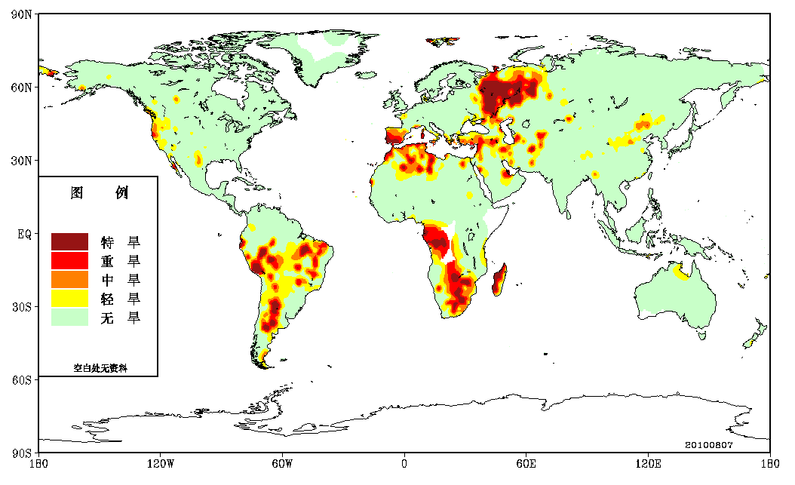
图1 2010年8月6日全球干旱监测

1、全球
全球最近30天（2010年7月8日－2010年8月6日）降水监测显示，俄罗斯东部、欧洲东部、中亚、澳大利亚西部和北部、北美西北部、南美东部、非洲南部等地降水较常年同期偏少5成以上，部分地区无降水；欧洲西南部大部、俄罗斯中西部部分地区、中国东部部分地区、中南半岛、澳大利亚中部和东部、北美东部和南部等地降水较常年同期偏多5成以上，局部地区偏多2倍以上（图2）。根据持续无有效降水日数（日降水量<2.0毫米）干旱指标监测，目前南美洲中部、非洲北部和南部、欧洲东部、西亚北部、中亚以及中国华北等地存在不同程度气象干旱（图1）。
根据中国气象局北京气候中心月动力延伸预报，未来30天（2010年8月6日－2010年9月4日），欧洲东部、亚洲北部和西部、北美部分地区、南美大部、非洲南部和北部、澳大利亚西部和南部降水偏少的概率较高；欧洲西部、俄罗斯大部、亚洲东部和西南部、北美北部、南美东北部、非洲中部、澳大利亚东北部降水偏多的概率较高（图3）。
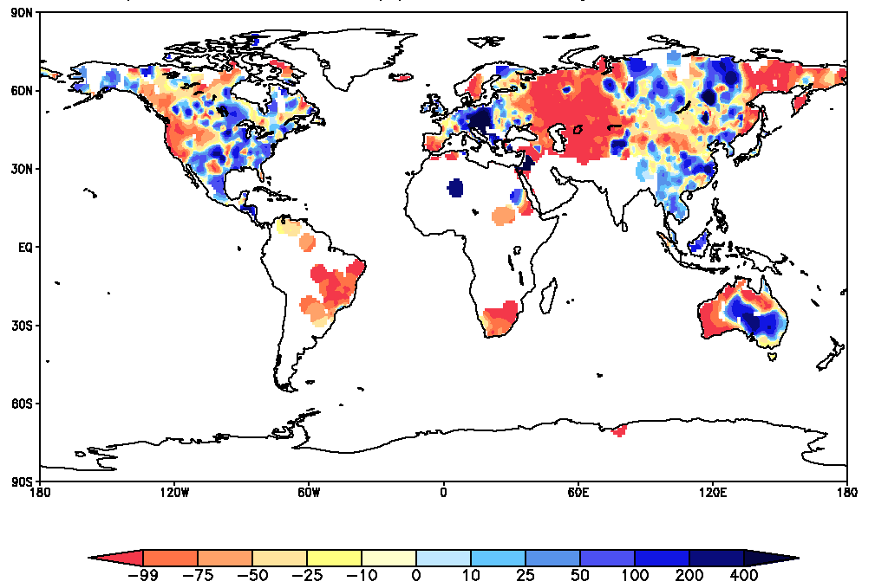
图2 2010年7月8日至 8月6日全球降水距平百分率（%）分布
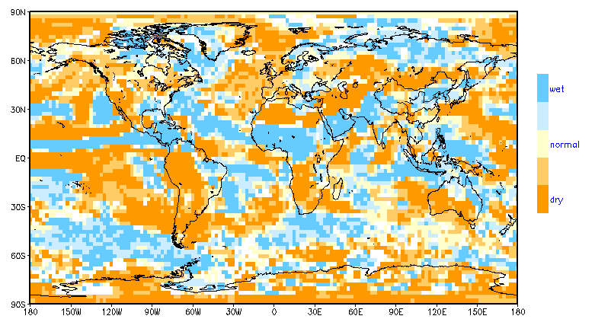
图3 2010年8月6日－9月4日月动力延伸模式降水概率预报

2、亚洲
亚洲最近30天（2010年7月8日－2010年8月6日）降水监测表明，西伯利亚东南部、蒙古、中亚、西亚北部等地降水较常年同期偏少5成以上，部分地区无降水；西伯利亚中西部的部分地区、中国东北部和中部地区部分地区、朝鲜半岛部分地区、中南半岛、中亚西南部等地降水量较常年同期偏多5成以上，局部地区偏多2倍以上（图4）。根据持续无有效降水日数干旱指标监测，目前西亚北部、中亚以及中国华北等地存在不同程度气象干旱（图5）。
根据中国气象局北京气候中心月动力延伸预报，未来30天（2010年8月6日－2010年9月4日），东亚北部、西亚北部和中亚大部降水偏少的概率较高；东亚东部、西亚南部、南亚西北部和东南亚部分地区降水偏多的概率较高。

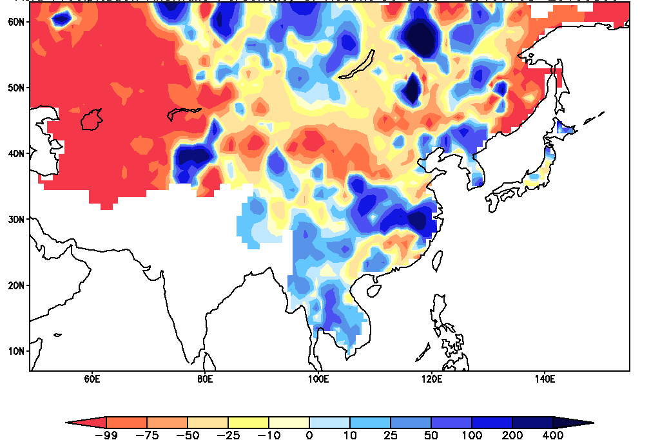
图4 2010年7月8日至8月6日亚洲降水距平百分率（%）分布
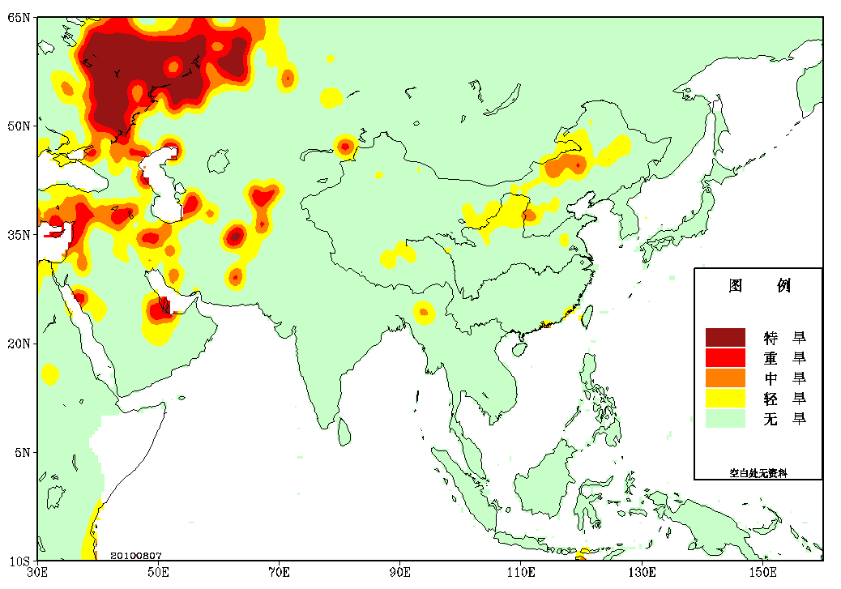
图5 2010年8月6日亚洲干旱监测

3、中国
最近30天（2010年7月8日－8月6日），东北中南部、西北东南部、江淮西部、江汉、江南东部和北部以及新疆西南部、西藏西部、四川东部等地降水量较常年同期偏多3成至1倍，部分地区偏多1倍以上，西北东南部以及云南、西藏、海南等地的气象干旱基本解除；而华北大部、西北东北部、黄淮南部、江南西南部、华南北部以及黑龙江中部、新疆中部、内蒙古等地偏少3~8成，部分地区偏少8成以上，华北、西北东北部以及内蒙古中东部等地的气象干旱持续或发展。目前，华北、西北东北部以及内蒙古中东部、吉林西部、贵州东部等地的部分地区存在中到重度气象干旱（图6）
根据中国气象局北京气候中心月动力延伸预报，未来30天（2010年8月6日－2010年9月4日），新疆大部、内蒙古东北部、江南、西南大部、西藏东部降水偏少的概率较高；西北地区东部、内蒙古中东部、东北、华北、黄淮、江汉、西藏中西部降水偏多的概率较高。
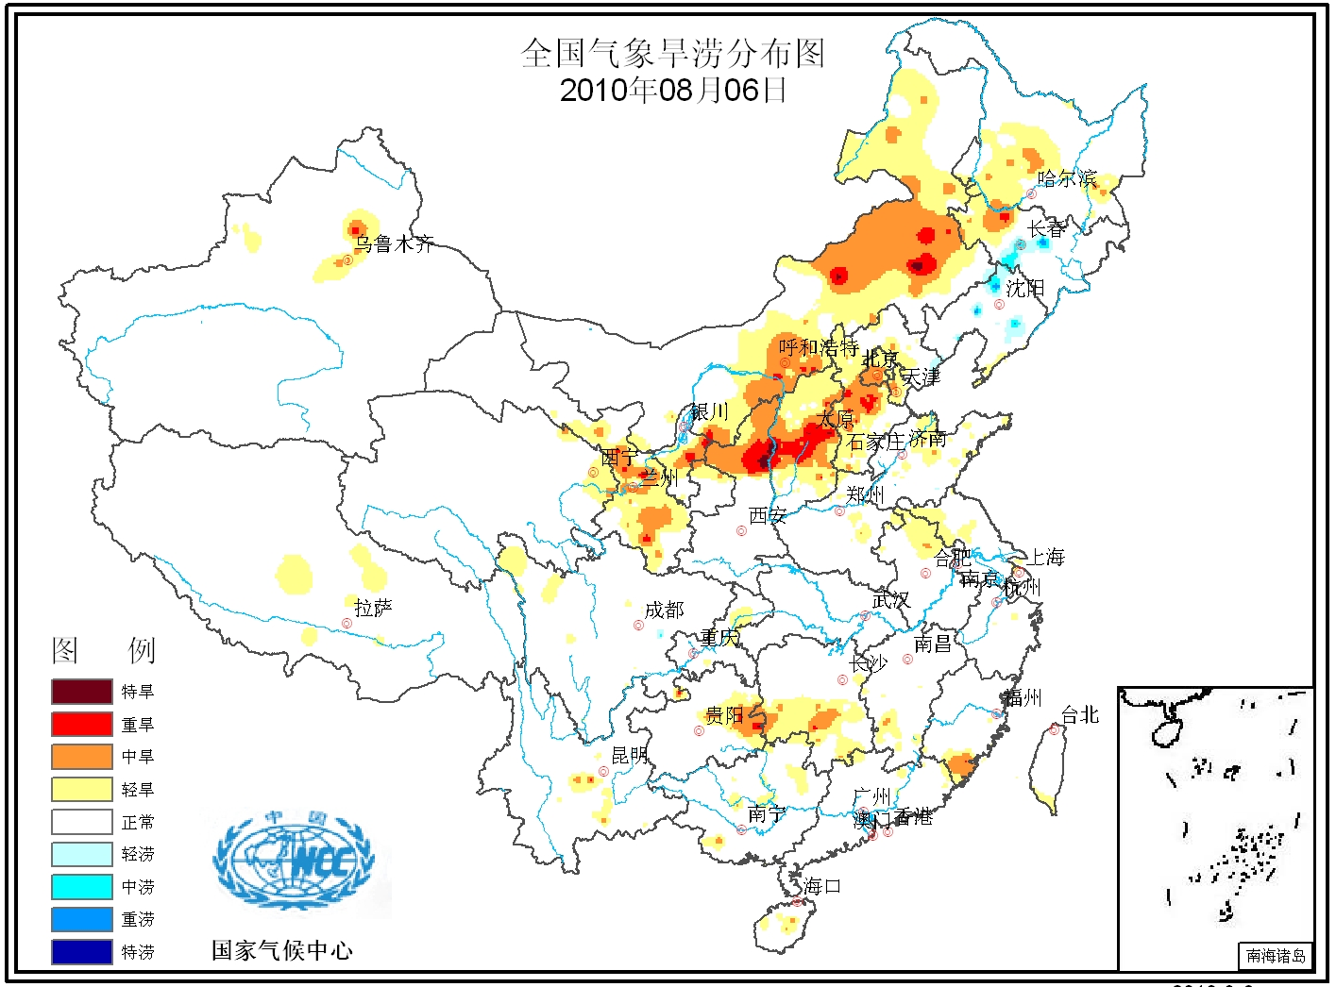
图6 2010年8月6日中国干旱监测

编写：廖要明 李莹 刘芸芸 陈鲜艳
签发：徐良炎 王启祎
北京气候中心
中国气象局
2010年8月9日

TUhttp://ncc.cma.gov.cnUT

